**21.05.2020г.**

Уважаемые родители!

Для осуществления образовательной деятельности в семье по данной теме рекомендуем следующий материал по конструированию:

**Тема: «Весенние первоцветы».**

Цель: Стимулировать желание детей создавать цветы тюльпаны с помощью техники оригами из бумаги, формировать творческие способности.

Родитель:Давай вспомним какое сейчас время года? Весна – это время, когда природа просыпается ото сна. За что мы любим весну? Как называются первые цветы? (Первоцветы).

**3. Загадки.**

* На проталинках лесных

Видим цветики весны:

Беленькие, нежные

Первые...(Подснежники).

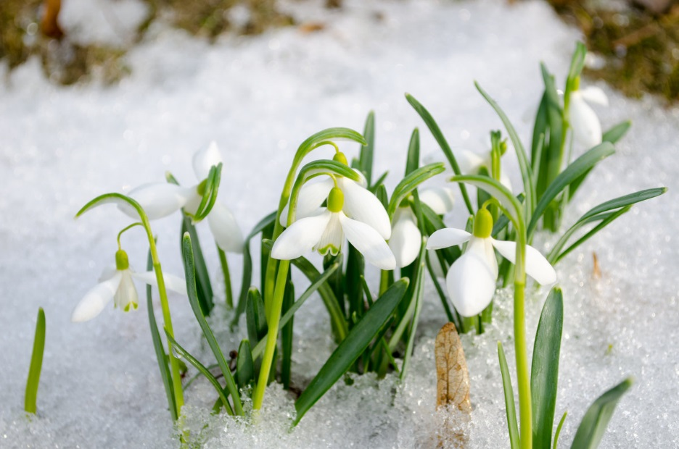

* Белые горошки на зеленой ножке. (Ландыш).
* 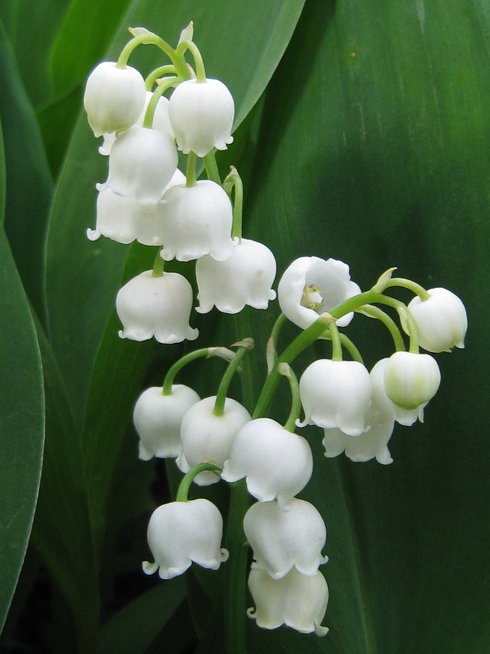

Он спешит весне навстречу, я везде его замечу.

Желтенький кафтанчик, носит…(Одуванчик).

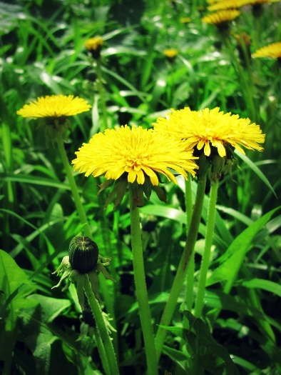

* Помню, в нынешнем году расцвели они в саду.

Разоделись как актрисы в платья белые…(Нарциссы).

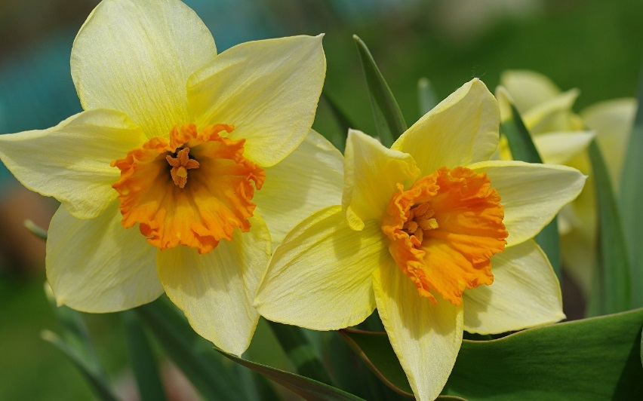

* На стебле зеленом рос красный бокал,

Нектаром он бабочек всех угощал (Тюльпан).

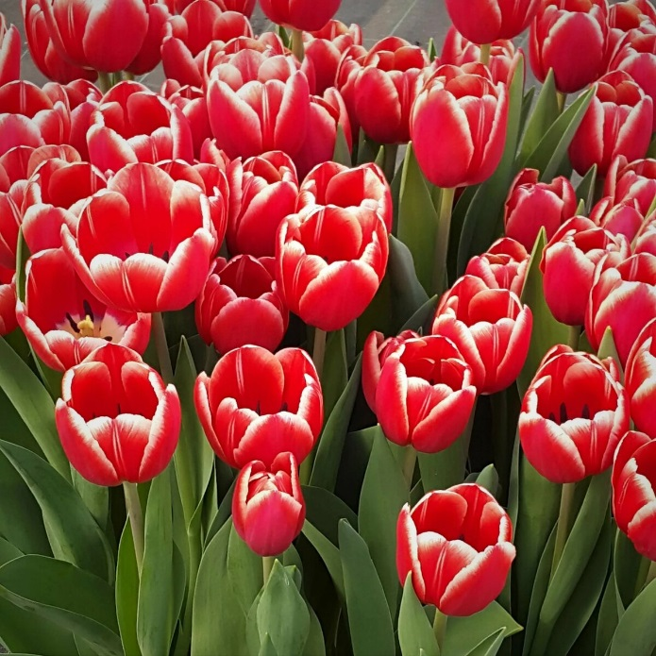

*Сказка-легенда о Тюльпане.*

*Когда - то, давным-давно в одной маленькой стране жил-был ДРАКОН. Но это был не злой, Дракон-Чудовище, а добрый, веселый и нежный Дракоша. И,знаешь, что он любил больше всего на свете? ОН ЛЮБИЛ ЦВЕТЫ! Он каждый день ухаживал за ними, поливал их, разговаривал с ними, оберегал их с помощью своих огромных крыльев и от жаркого солнца, и от холодного ветра и от сильного дождя.*

*Это была самая красивая страна на свете! Здесь росли прекрасные цветы и радовали Дракошу своим ароматом и нежностью. Здесь летали огромные, очень нарядные бабочки, и текли чистые звонкие ручьи. Здесь всегда было солнечно и тепло, потому что большое доброе сердце Дракоши согревало страну своей любовью.*

*Но вот, однажды, на эту страну напали страшные чудовища. Они решили все уничтожить и растоптать. Они были уверенны, что легко справятся с этим, ведь Дракон был один, а их много.*

*Но наш Дракон их не испугался, он развернул свои огромные могучие крылья и укрыл ими свою страну от врагов. Чудовища налетали на него снова и снова. Они кусали его, били, терзали и мучили. Кровь капала из его ран, но Дракон все терпел. Он был такой добрый, что даже совсем не умел ни драться, ни кусаться.*

*И тогда одна совсем маленькая птичка, которая тоже очень любила свою страну и своего Дракона, сумела незаметно улететь от страшных чудовищ. Она полетела в страну могущественной доброй Феи. Только она могла справиться с ними.*

*Добрая Фея сразу же примчалась на помощь Дракону, прогнала разбойников далеко-далеко от этой маленькой чудесной страны и подлечила раны нашего храброго и доброго Дракона.*

*Но самое удивительное было то, что капли крови Дракона, упавшие на землю, на другой день превратились в прекрасные цветы, которые люди потом назвали ТЮЛЬПАНАМИ.*

Давай мы попробуем сделать красивый тюльпан из бумаги.(Просмотр видеофильма-мастеркласса,показ работы родителем и самостоятельная работа ребенка с родительским контролем.)

<https://www.youtube.com/watch?v=WjCTQf9F8fg>